Пятый этап индивидуального проекта

Предмет; операционные системы

Кусоро Майова Джеймс

Содержание

# Цель работы

Добавить с сайту все остальные элементы.

# Задание

1. Сделать записи для персональных проектов.
2. Сделать пост по прошедшей неделе.
3. Добавить пост на тему по выбору.

* Языки научного программирования.

# Теоретическое введение

Сайт – это совокупность веб-страниц, объединённых под общим доменом и связанных ссылками, тематикой и дизайнерским оформлением [@Site:bash] . Мы создали статический сайт с помощью Hugo. Hugo — генератор статических страниц для интернета.

В этом этапе проекта я напишу пост про языки научного программирования. научный язык программирования - это язык, который разработан и оптимизирован для использования математических формул и матриц .

# Выполнение лабораторной работы

1. Сделаем записи для персональных проектов. (рис. [-@fig:001;-@fig:002])

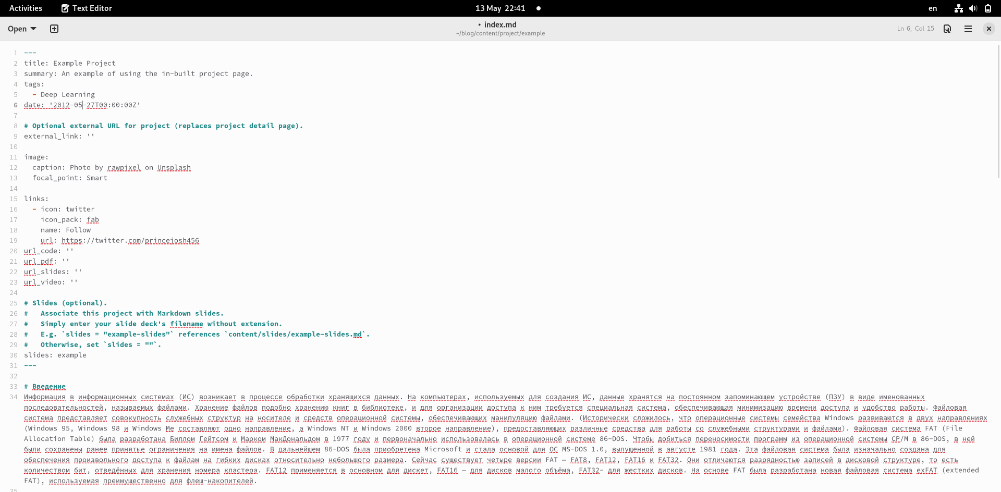

Текст проекта

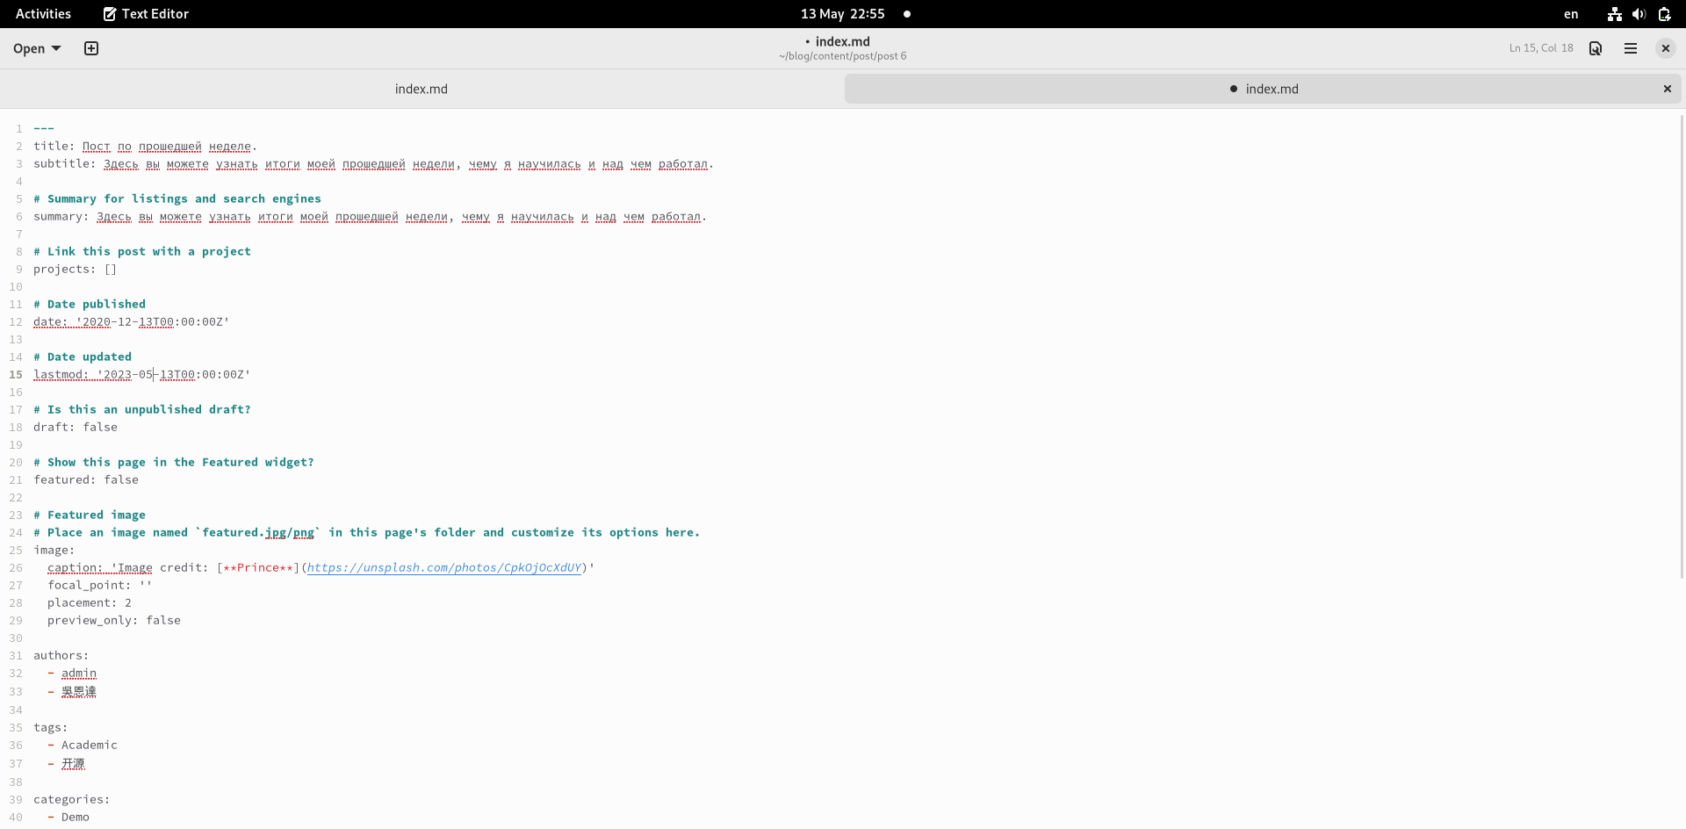

Результат на сайте

1. Сделаем пост по прошедшей неделе. (рис. [-@fig:003;-@fig:004])

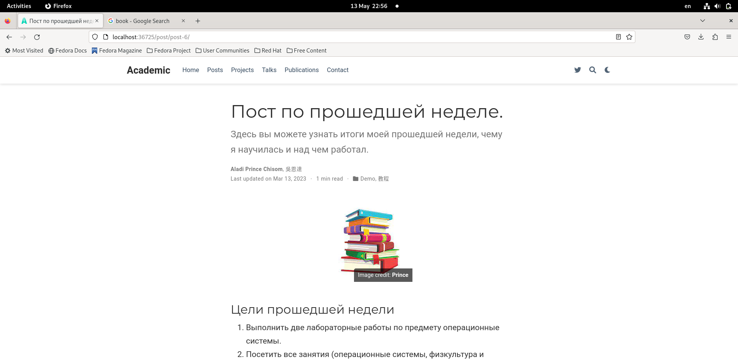

Текст поста по прошедшей неделе

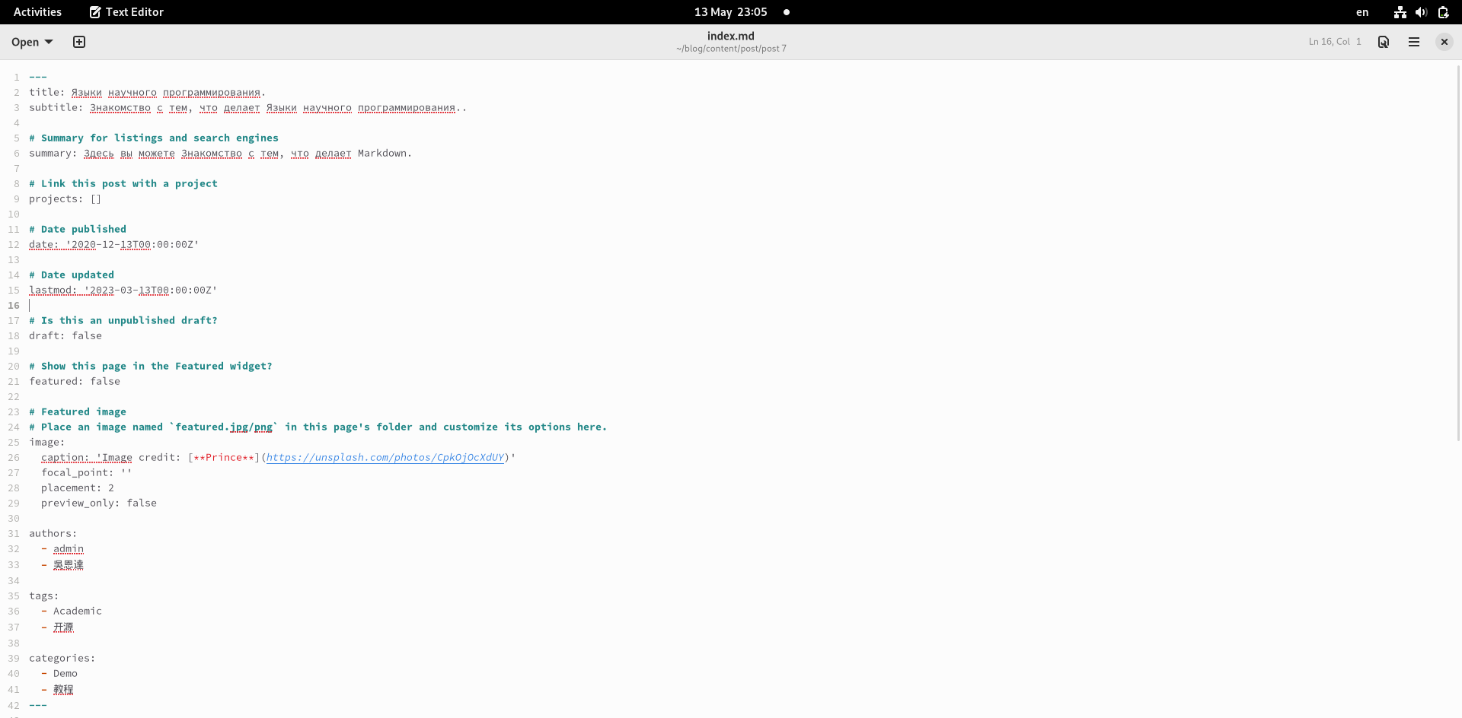

Результат на сайте

1. Добавим пост на тему языки научного программирования. (рис. [-@fig:005;-@fig:006])

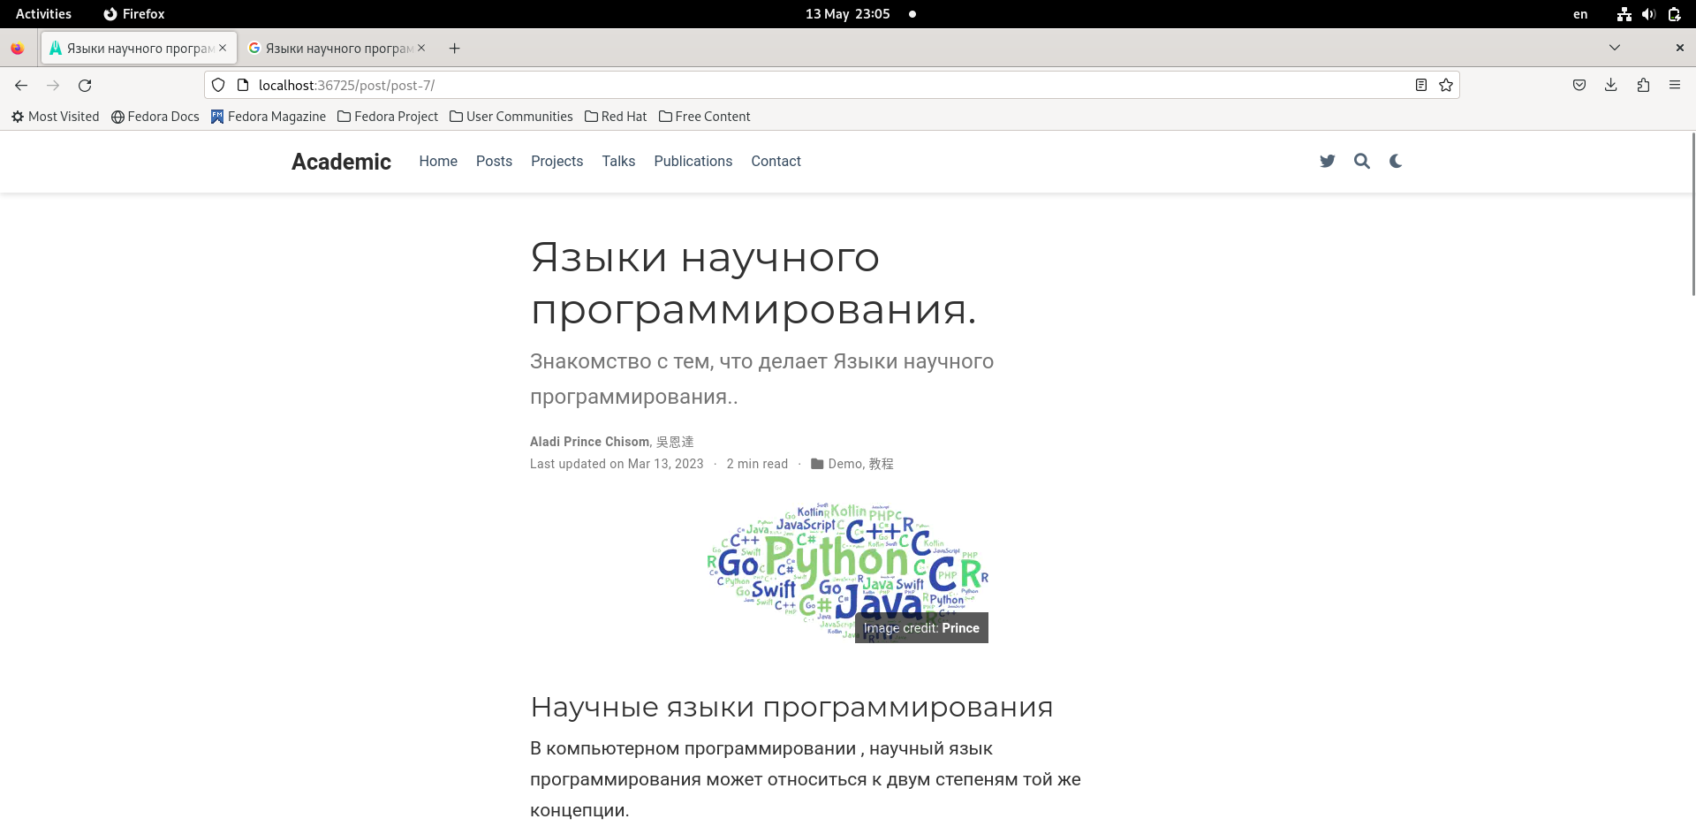

Текст поста по теме языки научного программирования



Результат на сайте

# Выводы

В процессе выполнения этого этапа индивидуального проекта я продолжил редактирование своего научного сайта. Научилась добавлять записи для персональных проектов.

# Список литературы